RG-PRI-02-03

VERSIÓN 6



Colegio “Villa de las Flores” S.C.

“Ofreciendo una formación integral para toda la vida”

www.cvf.edu.mx

**PLAN DE CLASE/NOTA TÉCNICA**

**NIVEL: PRIMARIA**

**1.- NOMBRE DEL PROFESOR: Fernanda Torres Álvarez.**

**GRADO: 2° GRUPO: A**

**2.- ASIGNATURA: ORTOGRAFIA.**

**3.- TRIMESTRE: 1°**

**4.- SEMANA: DEL 19 DE SEPTIEMBRE AL 23 DE SEPTIEMBRE**

**5.- TIEMPO: 20 MIN.**

**6.- TEMA: SILABAS D**

**7.- PROPÓSITOS: 7.- PROPÓSITOS:**  Promover la correcta escritura de las palabras

**8.- COMPETENCIA:** Realizar la correcta escritura de las palabras.

**9.- APRENDIZAJE ESPERADO:** Mejorar el nivel de vocabulario y la ortografía.

**10.- CONTENIDOS:** Ortografía.

**11.- RECURSOS:** Explicación docente.

**12.- MATERIALES:**

**Libreta, lápiz, goma, sacapuntas y material impreso.**

**13.- IMPLEMENTACIÓN DE ACCIONES DEL P.E.M.C. (EN PROCESO DE AUTORIZACION)**

**14.- INICIO: Identificación del orden correcto de las silabas.**

* **Actividad rompe hielo:** Dividamos palabras completas en silabas. (Perro, latón, cocodrilo, militar, autobús)
* **Preguntas introductorias:** Dividamos palabras completas en silabas. (Perro, latón, cocodrilo, militar, autobús)

**15.- DESARROLLO:**

Ejemplos de silabas en el pizarrón.

**16.- CIERRE:**

**Actividad y Tipo de organización: Individual ( x ) Equipo ( ) Grupal ( )**

Realizar el ejercicio del material impreso

**17.- EVALUACIÓN: Autoevaluación ( ) Coevaluación ( ) Heteroevaluación ( X )**

* **ACTITUDINAL:** Participación activa.
* **CONCEPTUAL:** Comprende conceptos y ejemplos**.**
* **PROCEDIMENTAL:** Desarrolla en base a la comprensión ejercicios y actividades.

**18.- TAREA: No hay tarea**

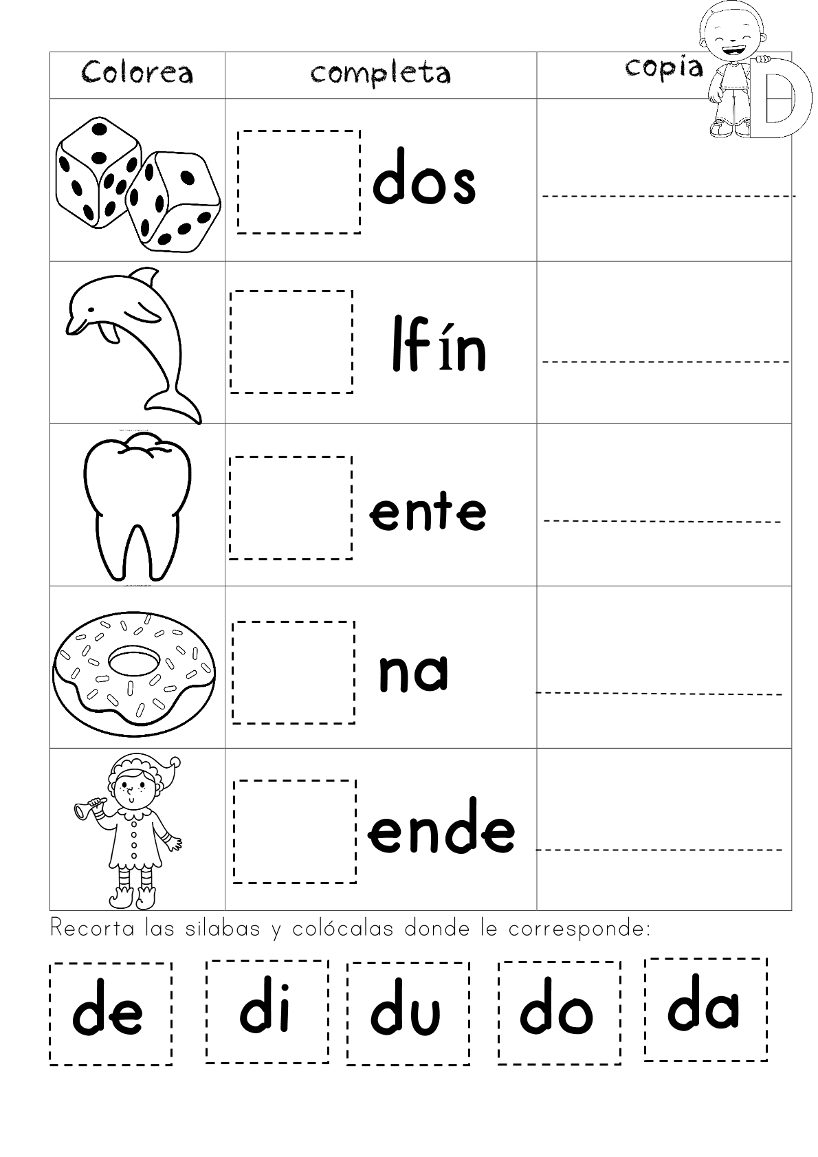

RG-PRI-02-03

VERSIÓN 6



Colegio “Villa de las Flores” S.C.

“Ofreciendo una formación integral para toda la vida”

www.cvf.edu.mx

**PLAN DE CLASE/NOTA TÉCNICA**

**NIVEL: PRIMARIA**

**1.- NOMBRE DEL PROFESOR: Fernanda Torres Álvarez.**

**GRADO: 2° GRUPO: A**

**2.- ASIGNATURA: MATEMATICAS.**

**3.- TRIMESTRE: 1°**

**4.- SEMANA: DEL 03 al 7 DE OCTUBRE.**

**5.- TIEMPO: 20 MIN.**

**6.- TEMA: ¿EN QUE SE PARECEN? - NUMEROS ESCONDIDOS 1**

**7.- PROPÓSITOS:** Utilizar de manera flexible la estimación, el cálculo mental y el cálculo escrito en las operaciones con números naturales, fraccionarios y decimales

**8.- COMPETENCIA:** Utilizar de manera flexible la estimación, el cálculo mental y el cálculo escrito en las operaciones con números naturales

**9.- APRENDIZAJE ESPERADO:** • Lee, escribe y ordena números naturales hasta 1000.

**10.- CONTENIDOS:** Orden de números.

**11.- RECURSOS:** Explicación docente.

**12.- MATERIALES: Libro sep, material recortable libro sep, libreta, lápiz, goma, sacapuntas, tijeras y pegamento.**

**13.- IMPLEMENTACIÓN DE ACCIONES DEL P.E.M.C.**(EN PROCESO DE AUTORIZACION)

**14.- INICIO: Hoy veremos la identificación de números.**

* **Actividad rompe hielo:** ¿En que se parecen los siguientes números 53 – 23, 21 – 11?
* **Preguntas introductorias:** ¿En que se parecen los siguientes números 53 – 23, 21 – 11?

**15.- DESARROLLO: Escribiremos lo siguiente en nuestra libreta.**

Los números pueden parecerse por contener un número igual entre sus cantidades, sin embargo, no tendrían el mismo valor proporcional, al no ser que sea la misma cantidad.

Ej.

53 y 53 son =

Pero

13 y 73

Lo único que tendrán de parecido es que ambos tienen un 3.

**16.- CIERRE:**

**Actividad y Tipo de organización: Individual ( ) Equipo ( ) Grupal ( X )**

Realizaremos la actividad de la página 23 conforme a las instrucciones, únicamente recortaremos la tarjeta de nuestra elección del recortable 2 (no todas) solo la de nuestra elección.

La pegaremos en nuestra libreta.

Y debajo de ella escribiremos en nuestra libreta los números que terminan con el número que tienen nuestra tarjeta y contestaremos lo siguiente ¿En que se parecen?

La página 24 la responderemos conforme a las instrucciones.

**17.- EVALUACIÓN: Autoevaluación ( ) Coevaluación ( ) Heteroevaluación ( x )**

* **ACTITUDINAL:** Participación activa.
* **CONCEPTUAL:** Comprende conceptos y ejemplos**.**
* **PROCEDIMENTAL:** Desarrolla en base a la comprensión ejercicios y actividades.

**18.- TAREA: Escribe 10 números que terminen con 9 en tu libreta de tareas.**

RG-PRI-02-03

VERSIÓN 6



Colegio “Villa de las Flores” S.C.

“Ofreciendo una formación integral para toda la vida”

www.cvf.edu.mx

**PLAN DE CLASE/NOTA TÉCNICA**

**NIVEL: PRIMARIA**

**1.- NOMBRE DEL PROFESOR: Fernanda Torres Álvarez.**

**GRADO: 2° GRUPO: A**

**2.- ASIGNATURA: ESPAÑOL**

**3.- TRIMESTRE: 1°**

**4.- SEMANA: DEL 03 al 07 DE OCTUBRE**

**5.- TIEMPO: 20 MIN.**

**6.- TEMA: LEEMOS PARA APRENDER.**

**7.- PROPÓSITOS:** Comprender, resumir y producir textos orales y escritos que presentan procesos naturales y sociales para apoyar el estudio de otras asignaturas

**8.- COMPETENCIA:** Comprender, resumir y producir textos orales y escritos que presentan procesos naturales y sociales

**9.- APRENDIZAJE ESPERADO: -**Lee de forma autónoma, en silencio o en voz alta. • Escucha con atención la lectura en voz alta que hace el profesor o alguno de sus compañeros.

**10.- CONTENIDOS:** Las 3 R’s

**11.- RECURSOS:** Explicación docente

**12.- MATERIALES: Libro sep, libreta, lápiz, goma y sacapuntas.**

**13.- IMPLEMENTACIÓN DE ACCIONES DEL P.E.M.C.** (EN PROCESO DE AUTORIZACION))

**14.- INICIO: Hoy hablaremos de las 3 R’s**

* **Actividad rompe hielo:** ¿Conoces las 3 R’s?
* **Preguntas introductorias:** ¿Conoces las 3 R’s?

**15.- DESARROLLO: Hoy identificaremos las 3 R’s y su importancia en el medio ambiente.**

**Dentro de nuestra libreta escribiremos lo siguiente.**

**Las 3 R** son: **Reducir, Reutilizar y Reciclar**

Promueve 3 pasos básicos para disminuir la producción de residuos y contribuir con ello a la protección y conservación del [medio ambiente.](https://www.editorialmd.com/ver/el-medio-ambiente)

La mayor parte de los desechos se pueden aprovechar si aprendemos a separar en **orgánicos e inorgánicos.**

Además,**Reciclar, Reducir y Reutilizar** es ayudar a evitar que se agoten los **recursos naturales**, para eso hay que aprender a separarlos.

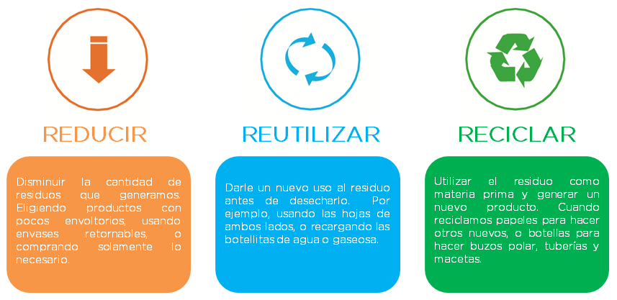

**16.- CIERRE:**

**Actividad y Tipo de organización: Individual ( ) Equipo ( ) Grupal ( X )**

Identificaremos en nuestro material impreso, objetos que se RECICLAN, REUTILIZAN Y QUE PODEMOS REDUCIR EN SU USO.

Y continuaremos con la lectura de las páginas 28 y 29. Conforme a las instrucciones responderemos pagina 30 y 31.

**17.- EVALUACIÓN: Autoevaluación ( ) Coevaluación ( ) Heteroevaluación ( X )**

* **ACTITUDINAL:** Participación activa.
* **CONCEPTUAL:** Comprende conceptos y ejemplos**.**
* **PROCEDIMENTAL:** Desarrolla en base a la comprensión ejercicios y actividades.

**18.- TAREA:** Escribe en tu libreta la siguiente tabla y dentro de ella coloca las acciones que realizas conforme a la información de las 3 R’s en casa.

Ej.

|  |  |  |
| --- | --- | --- |
| **REDUCIR** | **RECICLAR** | **REUTILIZAR** |
| **En casa solo mantenemos la luz encendida del lugar en donde nos encontramos.** | **En casa se reciclan los envases de PET y se llevan a sus basureros correspondientes al igual que las latas.** | **En casa reutilizamos las hojas de impresión que ya no utilizamos.** |